管理体系审核记录表
过程与活动、  抽样计划 | 涉及  条款 | 受审核部门： 品质部 主管领导：沈胜权 陪同人员：袁赵南 | 判定
 |  | 审核员：郭力 审核时间：2021.8.13
 |  | 审核条款：5.3/6.2/7.1.5/7.1.6/7.5/8.5.5/8.6/8.7/9.1.1/9.1.3/9.2/10.2
生技部的岗位、职责和权限 | 5.3 | 品质部部长：沈胜权  查企业提供的资料见《岗位职责及岗位任职要求》中，规定了公司各个岗位的主要职责和相关要求。品管部的主要职责有：  负责参与产品和服务实现的策划；产品配方单的制定、生产工艺的组织的知识管理；质量管理体系文件的建立与管理；生产工序的监视测量；产品的监视测量；监视测量设备的管理；不合格品的控制；与业务、生产各部门沟通、联系、协调；质量广里体系的建立、内部审核等。  与负责人电话沟通，品管部部部长明确其基本职责和权限。 | Y
生技部的目标及完成的策划 | 6.2 | 品管部部质量目标制定符合部门主要 QMS工作流程实际情况，有针对性，可测量，与质量方针保持一致。  提供了质量目标考核记录。  品管部部质量目标：产品交付合格率100% 。  查2020年7月-2021年7月的考核结果的部门质量目标完成情况。质量目标均已达标完成。  符合要求 | Y
监视和测量资源 | 7.1.5 | 建立有《监视和测量设备台帐》配置有磅称、游标卡卡尺、钢卷尺等。  没有用于监测的计算机软件。  检测设备配置能满足产品检测需求。  该公司不具备对检测设备检定的能力。  该公司的监视和测量设备每年一次按计划要求送有资质单位检定，合格后方可使用，不合格不得使用。  该公司生产技术质部负责监视和测量设备的管理。  提供了检测设备按要求检定的证据  1）游标卡尺（30cm），检定证书，鉴定日期：2021.8.12 证书编号：ZD202108120184  2）台秤（500KG），检定证书，鉴定日期：2021.8.12 证书编号：ZD202108120186  3）卷尺（5m），检定证书，鉴定日期：2021.8.12证书编号： ZD202108120185  鉴定单位：深圳中电计量检测技术有限公司  查其他监视和测量器具，均符合要求。  查看扫描件有效，现场审核时关注。  钢直尺使用前自校，并按照校准规程定期自校，合格使用，符合要求。  另查到其他量具，维护良好。使用过程中没有发生检测设备偏离校准状态现象。  检测设备的购置、使用、维护有规定，并付诸实施，防护良好。 | Y
组织的知识 | 7.1.6 | 组织运行所需的知识从内部来源获取的有：操作人员以往多年的工作经验（员工过去所有的），特别是调质、浇铸工序作业人员的操作技能；根据顾客要求生产出满足顾客需求的产品等；  外部来源获取有：体系咨询老师传授的体系知识及所实施的内审员的培训；顾客方提供的产品图纸等。获取及保持方法：老员工传帮带新员工；存档产品定型的加工工艺；为应对不断变化的的需求和趋势，组织策划进行体系标准及相关知识的再培训、招聘有技能的设备维修及技术服务人员等方式对确定的知识及时更新。  企业收集的质量法、合同法、CJ/T511-2017球墨铸铁检查井盖等资料20多种。 | Y
成文信息 | 7.5 | 组织重新编制了符合ISO9001:2015版标准的质量手册（AX-QM-A0-2019），程序文件（18个），实施日期为2019年11月18日，包括了标准要求的形成文件的信息及组织确定的为确保质量管理体系有效性所需的形成文件的信息。经评审，目前文件和目录均适用。符合要求。  ●编制《文件控制程序》（AX-CX-QP-2019），内容符合标准要求。  ●查有“受控文件清单”，“外来文件清单”，包含有质量手册、程序文件、管理制度汇编、检验规程、法律法规等。企业提供了收集的标准化法、计量法、CJ/T511-2017球墨铸铁检查井盖等资料清单。  清单上的法律法规为现行版本。  抽查品管部《质量手册》，编号：AX-QM-A0-2019；  受控状态：受控；分发号：03；批准：胡金亮；发布、实施日期：2019.11.18  ●查有“文件发放、回收登记表”，文件均发到使用部门。  ●介绍：通过内审系统评价文件的适宜性；部门、法律法规、工艺等发生较大变化时要适时评审，目前文件基本适宜。  ●查文件更改、作废情况：针对文审的不符合项对手册进行了换页修改，被替换的文件页标有“作废”标识，由品管部统一封存，查看原手册和程序文件已标记为“作废”进行了封存。  ●查品管部管理制度、程序文件、现场管理制度均保管良好，为有效版本。  ●编制《记录控制程序》，内容符合标准要求。  ●有“质量记录清单”，显示了记录名称、编号、保存期限、使用部门等内容，共有质量记录61种。  抽查：受控文件清单、管理评审计划、特殊岗位员工登记表  其记录标识清晰，填写规范、齐全、清晰，记录在文件柜中分类编目保存，能防潮、防虫蛀、防丢失、防水、防火，记录的贮存和保护符合要求，检索方便。  各质量记录由各部门负责保存，以便查阅，品管部定期检查记录的使用、保管情况，记录如超过保存期或其它特殊情况需要销毁时，填写《记录销毁清单》，由管理者代表签字同意后销毁。  目前尚无超过保存期限的记录。  经查，初审至今未发生修订，符合标准要求。 | Y
交付后活动 | 8.5.5 | 各工序产品自检、巡检合格填写产品的《随工单》，工序之间凭借《随工单》并双方共同检验合格转序，入库经查符合要求。 | Y
产品和服务的放行 | 8.6 | 执行：CJ/T511-2017球墨铸铁检查井盖；顾客技术要求、图纸、样件及产品内控技术标准；  提供有检验标准、检验规程等；过程、产品的检验标准等，验收的依据，没有变化。  查进货检验记录—主要采购产品：铸铁件、铸造辅材：球化剂，脱模剂、膨润土、粘合剂、黄沙、钢丸等、模具（消失模）加工、成品元素分析等。  1、查2021.6.18,《采购产品检验记录》  名称： 球墨铸铁用生铁 牌号：Q12  检验项目：型号规格5kg±2kg ； 数量45T ； 外观：铁块表面洁净，无炉渣和砂粒；查见质量证明书  检验员：沈胜权  检验结论:合格  2、查2021.7.16,《采购产品检验记录》 ：  名称： 钢丸 3mm(]S330)  检验项目：数量；包装；产品质量说明书。  检验员：沈胜权 检验结论:合格  另抽查到脱模济、膨润土、粘合剂、黄沙、电器等进货检验记录，与上类似，结论合格。  原材料检验不合格—退货处理。  抽查工序检验记录—《随工单》  产品名称：铸铁检查井盖；数量：各一套；规格型号：1500*1800/50T 1500*1200/50T；批次：2021.7.26  产品配方单及工艺表（砂模）  1）工艺流程及说明  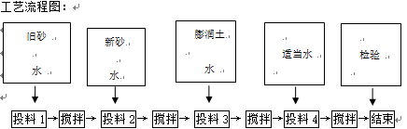  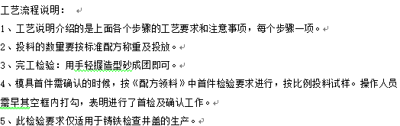  2）工艺表上记录了操作人及时间：操作日期：2021-7-27；操作时间：早8点—10点；操作人：袁新胜；宋建兴。  3）工艺表上记录了检验人及时间：检验员巡检时间段：2021-7-27，早8点——10点；  检验要求：1、配方秤取准确、投放准确；2、用手轻握造型砂成团  检验员：袁赵南  检验结论：合格  2、造型、制芯、合箱工艺表  1）工艺流程：造型制芯→ 配模→ 合模  2）编制了工艺流程说明  3）工艺表上记录了操作日期：2021-7-27；操作时间：11点——15：30点；操作人：袁新胜、宋建兴。  4）工艺表上记录了检验人及时间：检验员巡检时间段：2021-7-27，11点——15：30点；  检验依据：a模具及造型设计均由合供方名录中外包商负责，模具外包方根据客户要求设计模具及造型，后期按首件配方比例进行试样，并对该模具予以确认。首件试样结果能满足图纸规定的要求。  b、模具确认后，后续生产无需再按上述试样比例进行该模具的首件确认，可直接按量产比例直接投入生产。  检验员/日期：袁赵南2021-7-27  检验结论：合格  3、产品熔化工艺表  1）工艺流程及说明  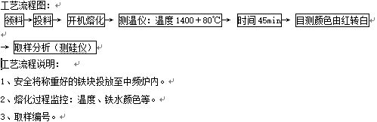  3）工艺表上记录了操作日期：2021-7-28；操作时间：0点——1点；操作人：袁新胜；宋建兴。  4）工艺表上记录了检验人及时间：检验员巡检时间段：2021-7-28；操作时间：0点——1点；  检验依据：  a准确秤取领料；  b安全投放；  c监测熔炼温度：1400﹢（ 20 ）℃；规定熔炼温度：1400﹢80℃；  d取样编号20210726-01；  检验员/日期：袁赵南2021-7-28  检验结论：合格  4、产品浇铸工艺表  1）工艺流程及说明  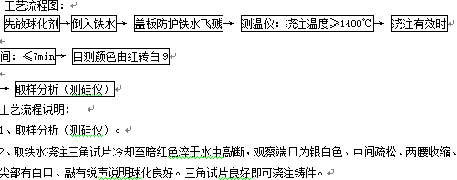  2）工艺表上记录了操作日期：2021-7-28；操作时间：1点——1点07分；操作人：袁新胜、宋建兴；  3）工艺表上记录了检验人及时间：检验员巡检时间段：2021-7-28；操作时间：1点——1点07分；  4）检验依据  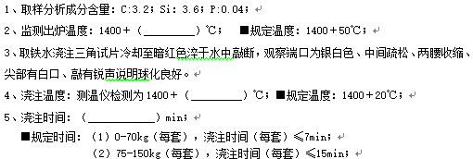  检验员/日期：袁赵南2021-7-28  检验结论：合格  5、另查产品落砂除芯工艺、产品清理、抛丸、油漆、组装工艺及其它批次的工序控制，符合要求  查产品检验记录:  产品名称：铸铁检查井盖；数量：各一套；规格型号：1500*1800/50T 1500*1200/50T；批次：2021.7.26  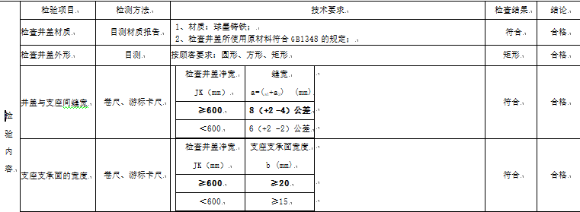  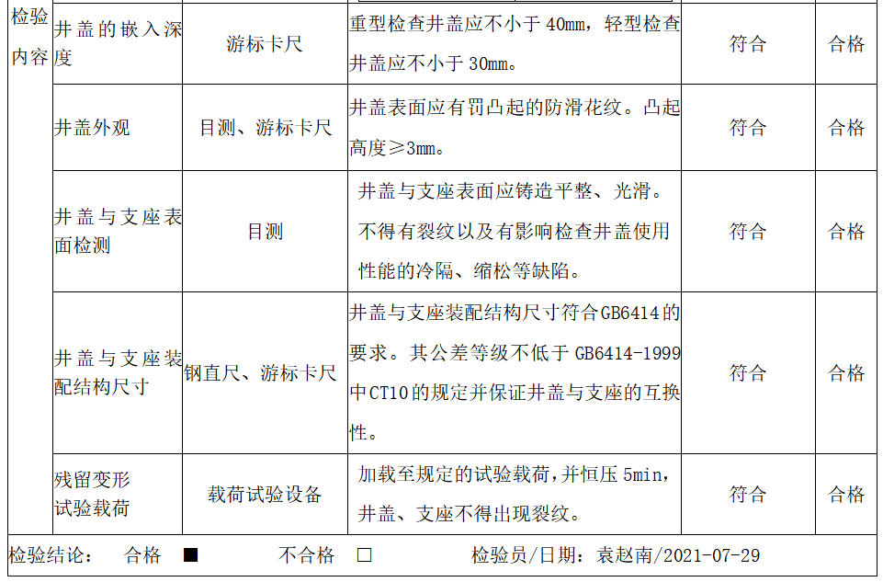  另抽查产品名称: 铸铁检查井盖 型号:1200*1500 载荷：30T 交检数：2套 验收数：2套  合同编号：20210126的成品检验记录，控制程序符合要求  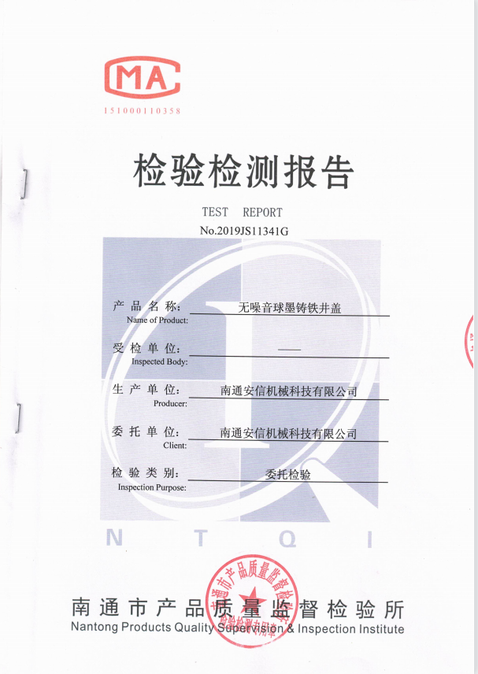  企业提供了第三方检验报告  - 检验机构：南通市产品质量监督检验所  - 报告编号：2019JS11342G  - 产品名称：无噪音球墨铸铁井盖  - 规格型号：1800*1500*50  - 该报告只对承载能力项目进行了检验，检验结论：合格  - 检测日期：2019.12.16-12.24  过程控制符合要求。  未能提供有权放行人员的授权证据。 | N
不合格输出的控制 | 8.7/10.2 | 制定了《不合格品控制程序》，对不合格品的标识、隔离、处置的职责、方法和程序做出了规定，不合格品有返工、返修、降级或改做它用、报废或拒收四种处置方式。  针对采购出现的不合格，直接退货。  公司生产过程中产生的不合格品根据严重程度采取返工、返修、报废处理。见工序检验。问题描述清楚、确定处置措施并实施和验证。  对于客户反馈的不合格品，目前送客户产品合格，没有客户反馈的不合格情况。 | Y
监视和测量总则 | 9.1.1 | 企业确定了质量体系运行所需的监视和测量过程，明确了需监视和测量的过程、监视和测量的时机等标准要求的内容，如：通过进货验证、过程检验、出库检验证实产品的符合性；通过内审、管理评审、顾客满意率调查、顾客对产品质量反馈意见等证实体系的符合性；组织策划应用的统计技术有统计表、调查表等，对监测结果进行分析和评价。  监视、测量、分析和评价的策划基本符合标准要求。 | Y
分析与评价 | 9.1.3 | 质量手册中规定了数据分析的相关要求和规定。公司通过收集和分析数据，为评价公司的质量管理体系的适宜性和有效性提供证据，并据此采取对应的措施，持续改进质量管理体系的有效性。  公司可以采用基本的数据分析方法进行统计分析，如顾客满意度分析等，以达到持续改进质量管理体系的目的。 | Y
内审 | 9.2 | 提供了《内部审核控制程序》。  经查问：总经理、各部门主管均经培训并参加了内部审核  ●2021年1月19日开展了质量管理体系内部审核活动，并提供有以下内审的资料：  ——《内部审核实施计划》，批准：胡金亮 2021.1.19 计划中规定有审核的目的、依据、范围和审核的日程安排；审核组长：沈胜权 审核组员：胡同林  计划中没有漏标准条款、没有遗漏体系覆盖的部门和场所。  ——内审首末次会议签到（领导层、各部门负责人）；  ——内审检查表，包括各职能部门检查记录表，审核按计划进行，没有遗漏标准条款及体系覆盖的部门和场所。  ——本次内审发现1项不合格，发生在业务部8.2条款。  ——查看品管部《不符合报告》，不符合事实描述清晰，不符合原因分析准确，并制定了纠正及纠正预防措施，且措施可行，并对其有效性进行了验证，验证人：胡同林，日期：2020年2月21日。  ——本次内审编制有《内部审核报告》，对内审进行了综述和体系运行情况的评价，对纠正措施提出整改的要求。  结论：公司的质量管理体系基本符合标准要求，且适宜、有效。  经查，内部审核符合标准要求。内部审核结果已递交管理评审。  内审员沈胜权、胡同林，经内审知识培训考核合格上岗。 | Y

